Мастер-класс «Тряпичная кукла»

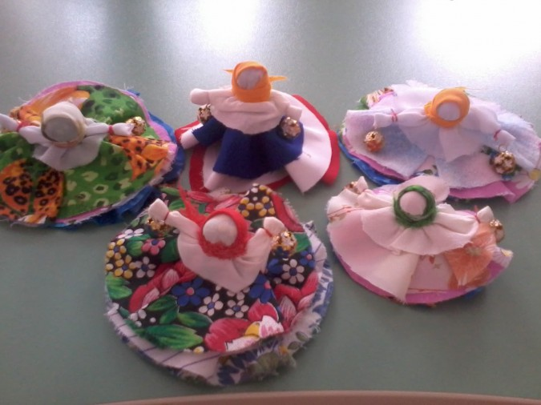

Для приготовления нашей куклы нам понадобиться материал: Три разноцветных круга разных расцветок (размер кругов 30Х30 см, 25х25 см, 20х20 см), круг из светлой ткани (размер 20х20 см) для лица и блузки, треугольный материал для косынки, вата или синтепон, нитки, бубенцы (или колокольчики).
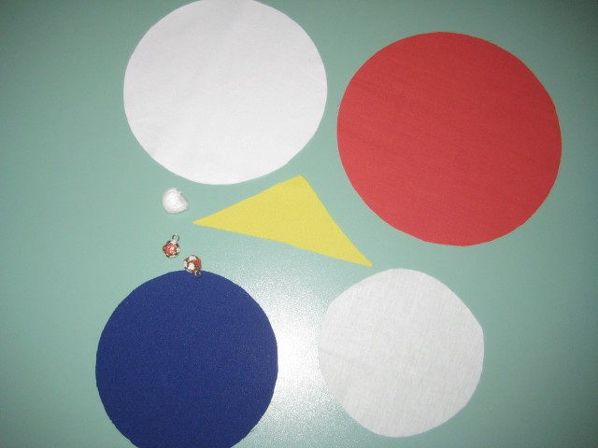
Технология изготовления куколки: Берем круги и положим их друг на друга, начиная с самого большого.

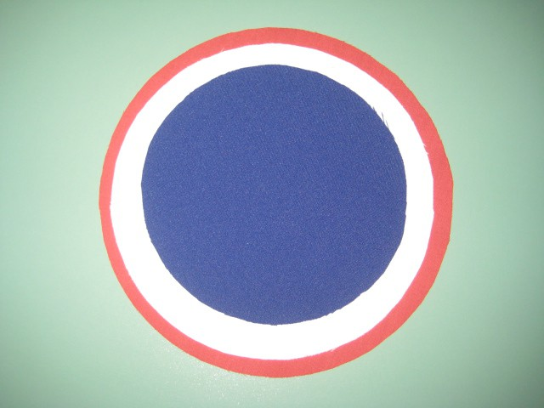
В середину верхнего круга кладем скрученную вату – шарик (или синтепон) для головы.
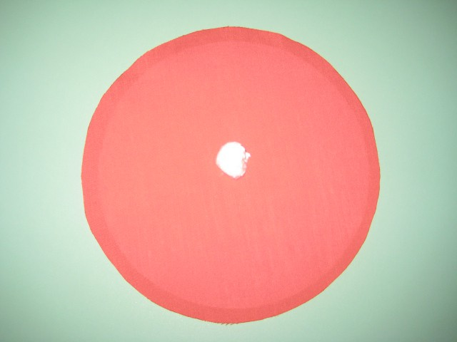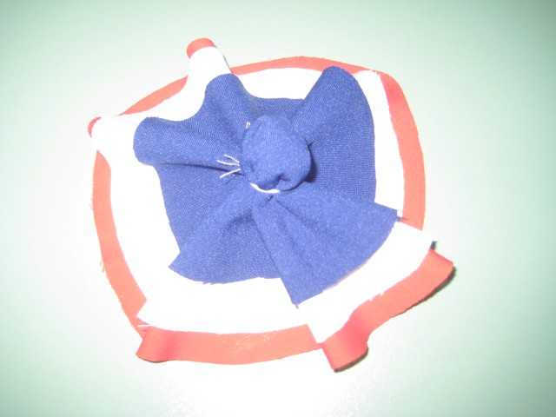
Завязываем туго ниткой на уровне шеи – получается голова и юбка.
Затем возьмем круг светлой ткани размером 20х20 см, сложим его пополам и накроем им голову, расправляем ткань для ровного лица. Завязываем ниткой на шее. Получается лицо куклы.
Далее формируем руки куклы способом складывания ткани. Края ткани заворачиваем вовнутрь, чтобы края рук были ровные. Отмеряем размеры ладошек, отступив с краю 1 см. Завязываем ниткой - получаются руки.

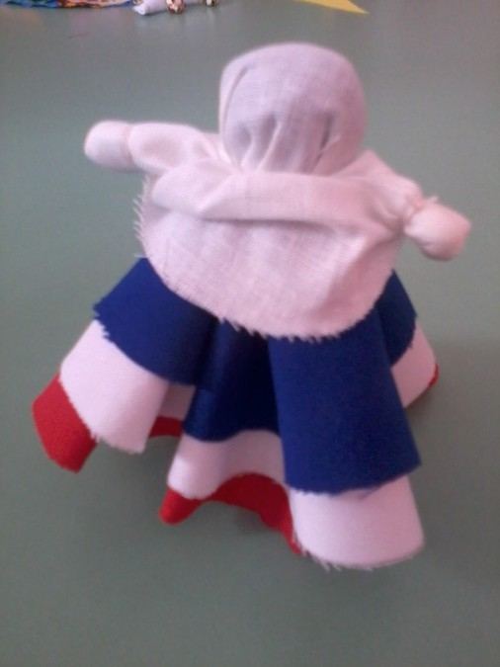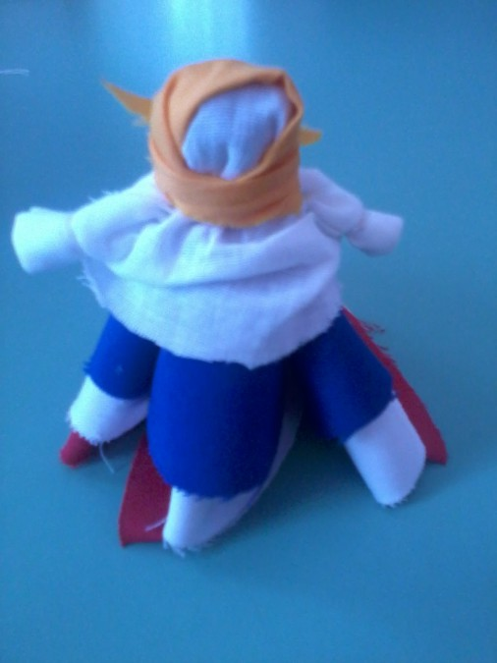
Повязываем куколке косыночку, завязывая сзади. Кукла готова.

ПЕРВЫЙ ВАРИАНТ «Куколка»
Кукла может украсить любимый уголок в комнате и группе, может использоваться ребенком в сюжетно-ролевых и музыкальных играх (укладывание, кормление, катание в колясках, качание в люльках, в танцах).
ВТОРОЙ ВАРИАНТ «Кукла Колокольчик»
Колокольчик пришить под юбку куклы. Кукла служит как игрушка-забава для детей раннего возраста.
ТРЕТИЙ ВАРИАНТ «Кукла Веселушка»
На ручки пришиваем бубенчики. Кукла служит как музыкальный инструмент, для использования музыкально-дидактических игр.

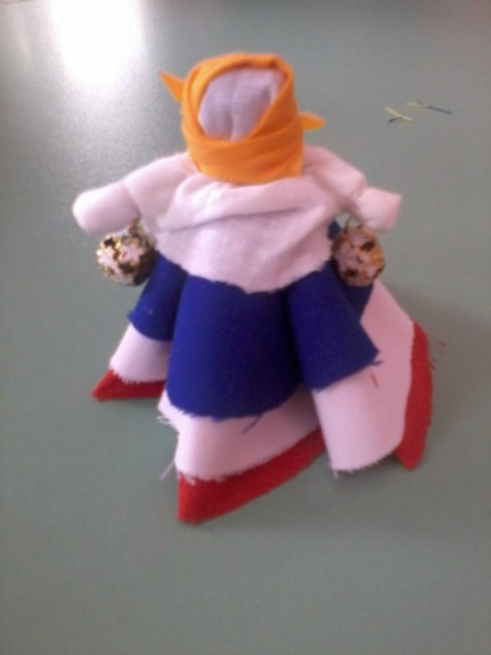

Спасибо за внимание.

